 | EURO SENIORS  KOPER (Slovénie)  29 Septembre - 4 Octobre 2014 | 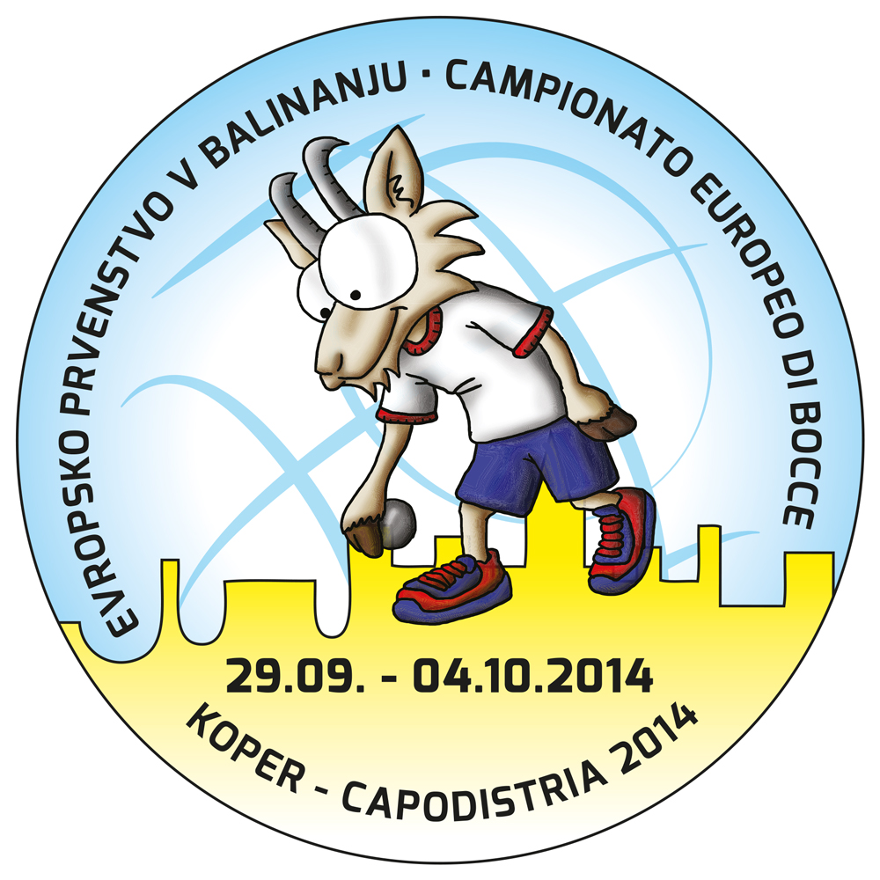

TIR DE PRECISION - TIRO DI PRECISIONE

QUALIFICATIONS
 |  |  | P. 1 | P. 2 | Qu. |  |  |  | P. 1 | P. 2 | Qu.
1. | SVK | OBROCNIK Daniel | 1 |  |  | 11. | ITA | GRATTAPAGLIA Luigi | 18 |  | Q
2. | SLO | SVARA Marko | 24 |  | Q | 12. | TUR | RESUL Ismet | 17 |  | Q
3. | NLD | EZHAR Mohamed | 5 |  |  | 13. | SUI | FRANCHINI Nicolas | 4
4. | FIN | TÖRRÖNNEN Mathi | 7 |  |  | 14. | HUN | KECSKES Peter | 6
5. | BIH | DRAGO Maric | 15 |  | Q | 15. | ESP | GUILLEN Daniel | 9
6. | RUS | DEMIN Oleg | 13 |  |  | 16. | SRB | MILAKOVIC Milos | 12
7. | FRA | GARCIA Romain | 20 |  | Q | 17. | EST | LINDVEST Arti | 0
8. | CRO | TADIC Nenad | 9 |  |  | 18. | MON | CIOCALA Eric | 3
9. | GER | VENUTI Giuseppe | 0 |  |  | 19. | MNE | PETKOVIC Miroslav | 13
10. | BUL | KANEV Anatoliy | 14 |  | Q

